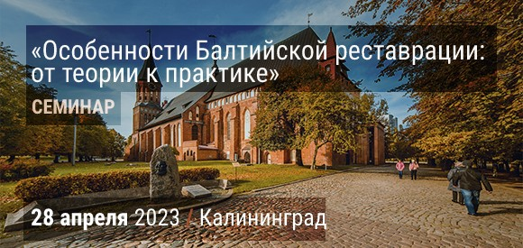
Программа семинара
«Особенности Балтийской реставрации: от теории к практике»
Дата проведения:
28 апреля 2023 года
Место проведения:
г. Калининград, ул. Зоологическая, д.2,ауд.304
Балтийский федеральный университет университетский колледж

12:00 Приветственное слово участникам семинара заместителя директора по учебно-воспитательной работе университетского колледжа Анны Сергеевны Саратовской

12:05 «Союз реставраторов России: площадка для развития творческой молодежи»,
ответственный секретарь Союза реставраторов России Мария Валерьевна Портнова

12:20 «Особенности работы реставраторов Калининградской области», председатель регионального отделения Союза реставраторов России Олег Игоревич Турок

12:30 «Особенности работы Службы государственной охраны объектов культурного наследия Калининградской области», главный государственный инспектор Мария Викторовна Страхова

12:45 «Капитальный ремонт в Калининградской области»: философия и подход», архитектор проектного отдела Фонда капитального ремонта многоквартирных домов Калининградской области Наталья Валерьевна Пьянкова.

13:00 «От комплексных научных исследований – к методикам реставрации», заместитель генерального директора по науке, д.т.н., профессор СПбГАСУ Алексей Михайлович Харитонов.

13:30 Ответы на вопросы

